Министерство промышленности и торговли Тверской области
Государственное бюджетное профессиональное
образовательное учреждение
«Тверской промышленно-экономический колледж»

Специальность 09.02.07 «Информационные системы и программирование»

Отчёт по разработке мобильного приложения

Охрана труда и техники безопасности на предприятии

Выполнил: студент группы
4-09ПС-1
Шиканов Игорь
Дмитриевич

Руководитель работы:
Преподаватель Антонов Вячеслав Андреевич

Тверь 2026 г.

Содержание
1. Введение 3
2. Разработка приложения 4
2.1 Описание функционала 4
2.2 Прототип приложения 6
3. Руководство пользователя 16
4. Ссылки на проект 41

Введение
Научно-исследовательский институт «Центрпрограммсистем» (НИИ ЦПС) — это организация, работающая в области информационных технологий и автоматизации. Институт занимается разработкой и внедрением программного обеспечения и автоматизированных систем для государственных и промышленных организаций.
Предметная область НИИ ЦПС включает процессы разработки программных и программно-аппаратных комплексов, предназначенных для автоматизации управления и обработки информации. Также институт разрабатывает обучающие и тренажёрные программы, средства защиты информации и программные решения, обеспечивающие безопасность и сохранность данных.
В рамках своей деятельности НИИ ЦПС выполняет полный цикл работ: анализ требований заказчиков, проектирование программных решений, разработку, тестирование, внедрение и сопровождение программных систем. Это позволяет обеспечить стабильную работу информационных систем и повысить эффективность их использования.

Разработка приложения

Описание функционала
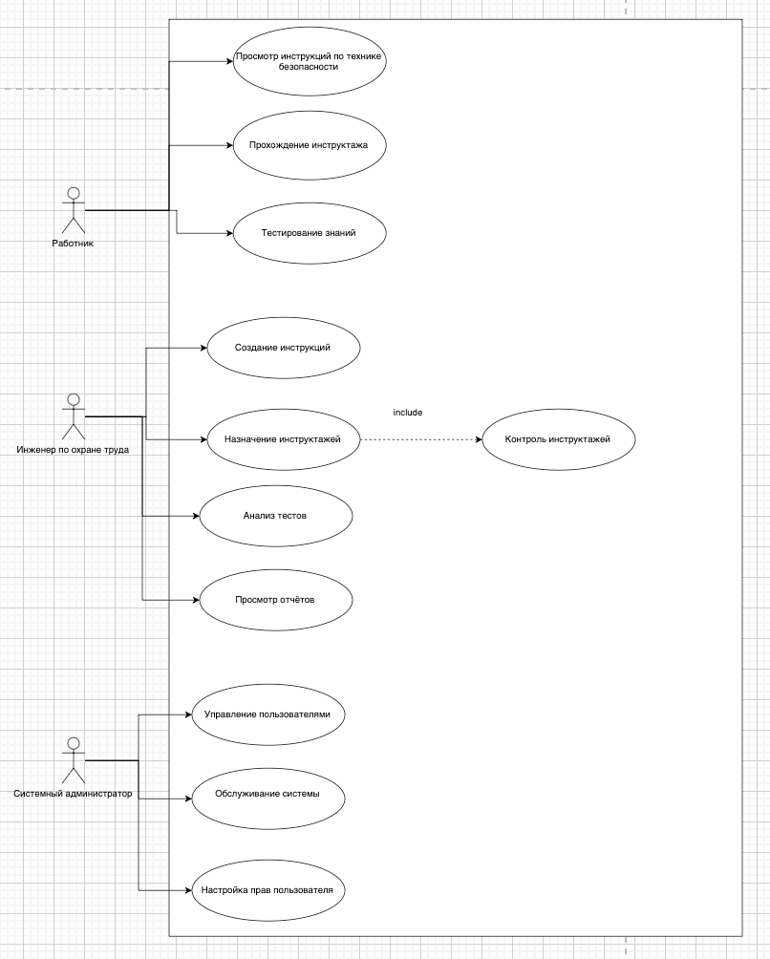

1. Функции работника:

- Просмотр инструкций по технике безопасности: работник имеет доступ к актуальным инструкциям, что обеспечивает своевременное ознакомление с правилами безопасности.
- Прохождение инструктажей: работник проходит необходимые инструктажи в электронном формате, что упрощает процесс обучения.
- Тестирование знаний: после инструктажей работник проходит тесты для проверки усвоения материала.

2. Функции инженера по охране труда:

- Создание инструкций: инженер разрабатывает и обновляет инструкции по технике безопасности, обеспечивая их актуальность и соответствие нормам.
- Назначение инструктажей: инженер планирует и назначает инструктажи для работников, контролируя их своевременное прохождение.
- Контроль инструктажей: инженер отслеживает выполнение инструктажей и обеспечивает их качество.
- Анализ тестов: инженер анализирует результаты тестирования, выявляя уровень знаний работников.
- Просмотр отчетов: инженер просматривает отчёты по охране труда, чтобы анализировать состояние безопасности на предприятии.

3. Функции системного администратора:

- Управление пользователями: администратор управляет учётными записями пользователей, обеспечивая корректный доступ к системе.
- Настройка прав пользователя: администратор настраивает права доступа, обеспечивая безопасность данных.
- Обслуживание системы: администратор отвечает за техническую поддержку и поддержание работоспособности приложения.

Прототип приложения
Экран авторизации:
Экран авторизации предназначен для идентификации пользователя и предоставления доступа к функционалу в соответствии с его ролью. В центральной части экрана расположены два поля ввода: «Логин» и «Пароль». Под ними находится кнопка «Войти» для отправки учетных данных.

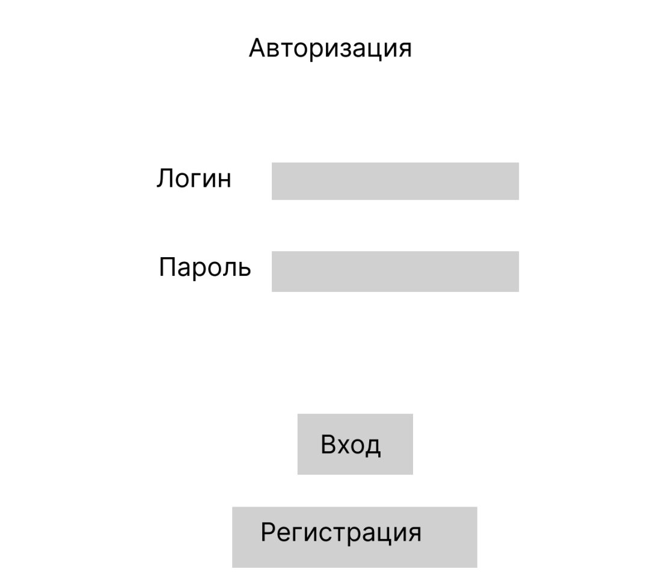

Экран «Управление пользователями»:
Экран управления пользователями предназначен для администратора с целью редактирования списка учетных записей. В верхней части расположена кнопка «Добавить пользователя». Основную область занимает список всех пользователей, где каждый элемент отображает логин, полное имя и роль пользователя.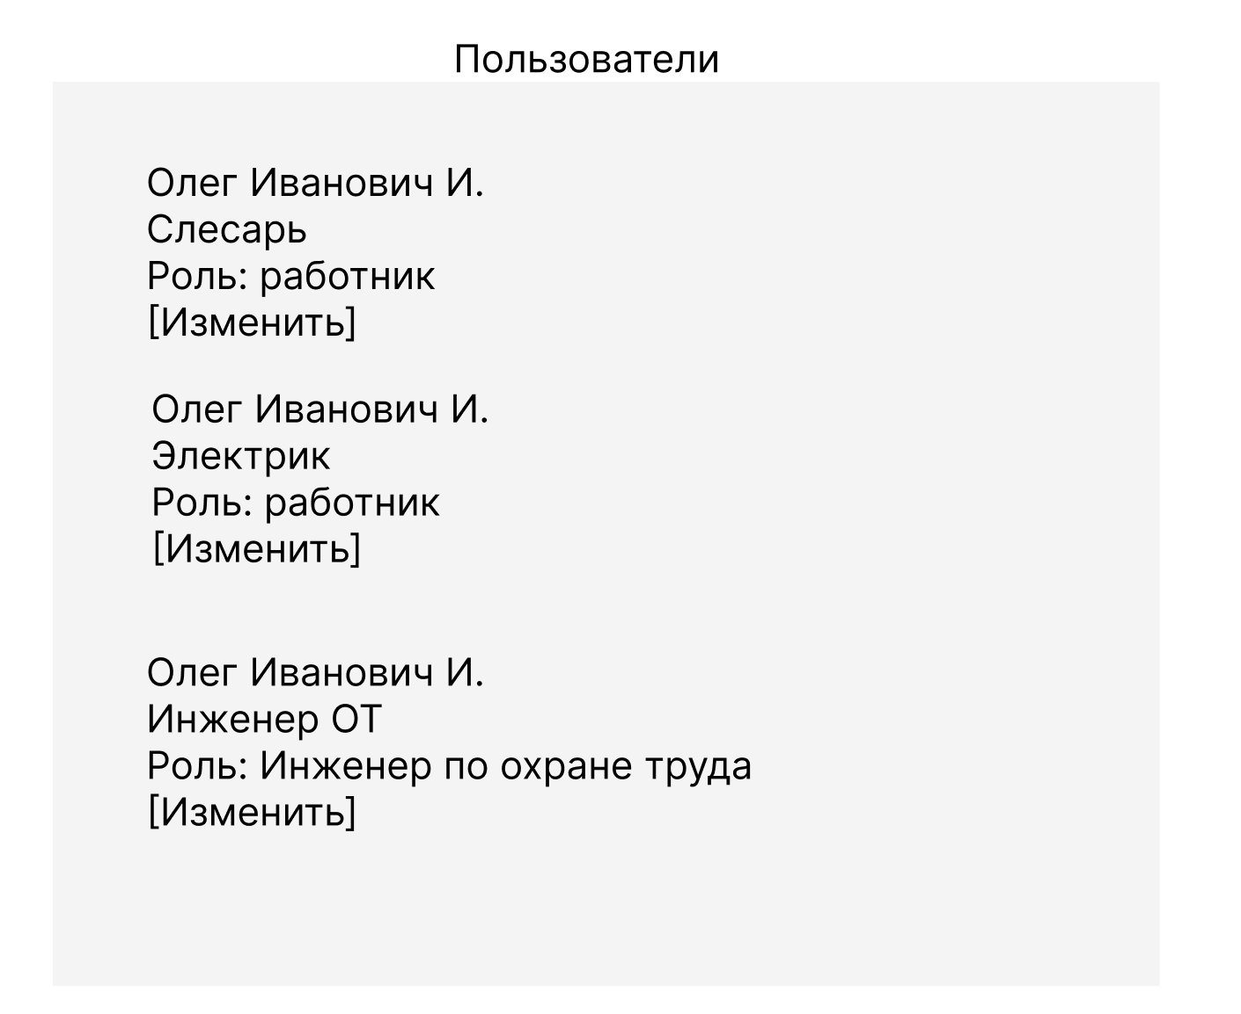

Диалог информации о пользователе:
Диалоговое окно предназначено для просмотра подробной информации о пользователе и управления его учетной записью. В окне выводятся логин, полное имя и роль пользователя. В нижней части расположены две кнопки: «Редактировать» и «Удалить», которые позволяют изменить данные пользователя или удалить его из системы.
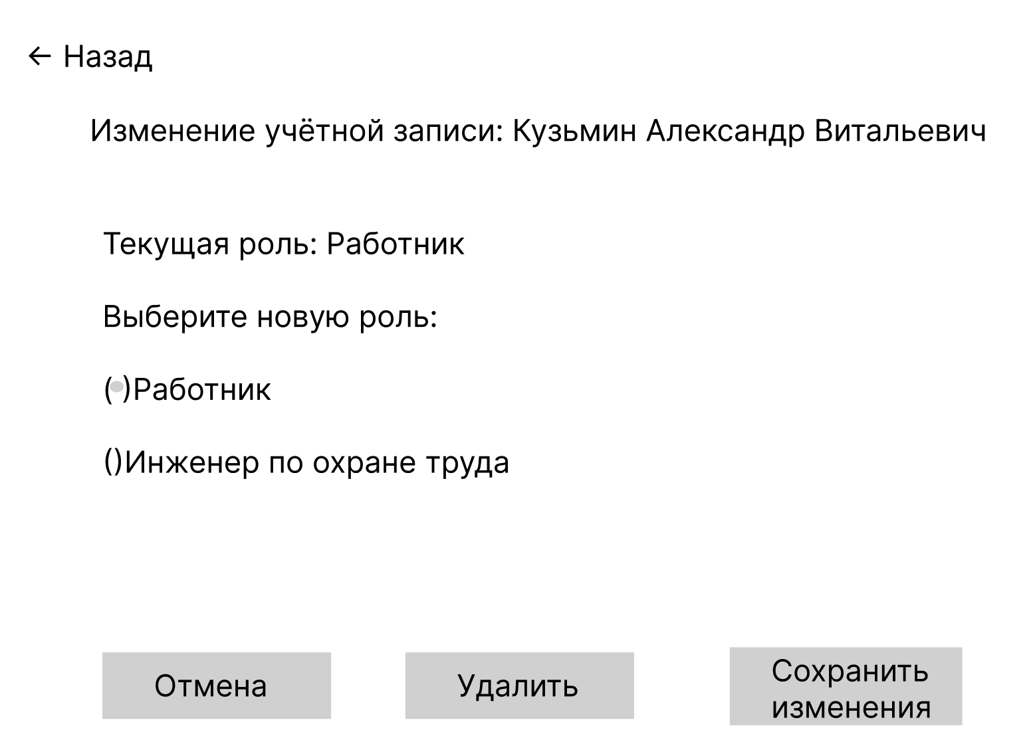

Главное меню инженера:
Предназначена для просмотра уже существующих инструктажей. В нижней части находятся кнопки “Создать” для создания нового инструктажа и кнопка “Отчёт” для просмотра статистики прохождения тестов и прохождения инструктажей.

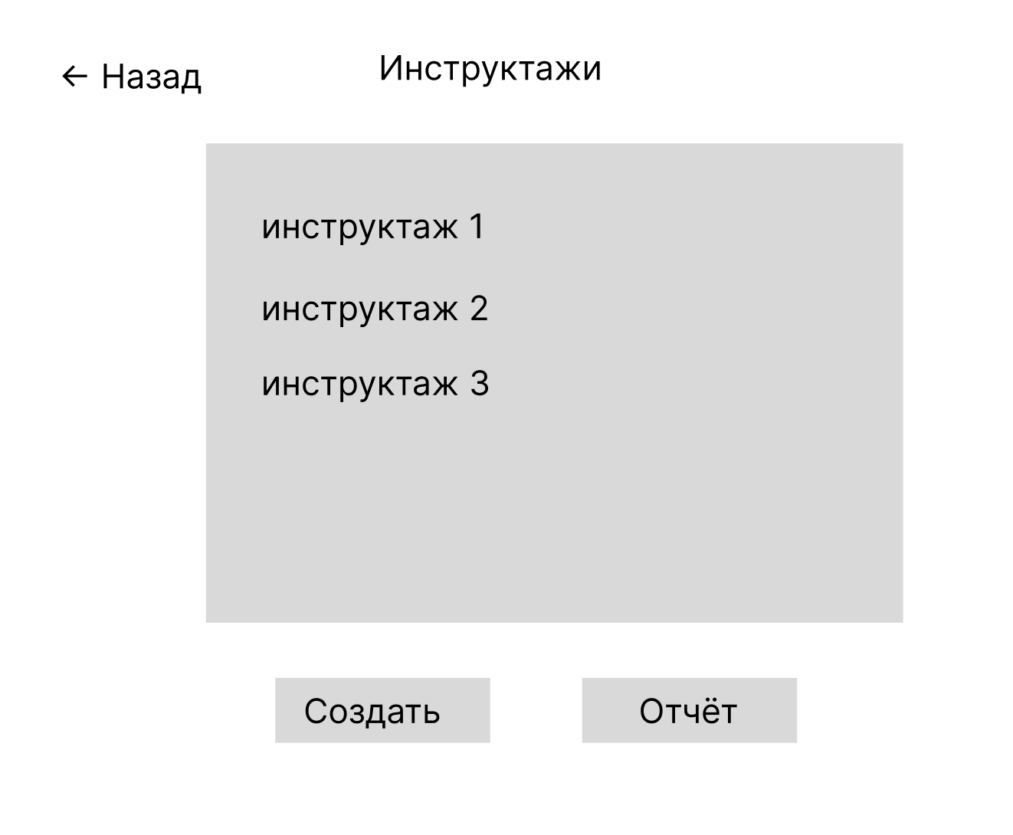
Экран создания/редактирования инструктажа:
Экран предназначен для добавления или изменения инструктажа. В верхней части расположен заголовок и кнопка «Назад». Основную область занимает форма с полями: название инструктажа, краткое описание и выпадающий список для выбора должности. Ниже размещены два блока: «Инструктаж» с кнопками «Открыть» и «Заменить», а также «Тест» с кнопками «Создать», «Редактировать» и «Удалить». В нижней части экрана закреплены кнопки «Сохранить» и «Удалить».
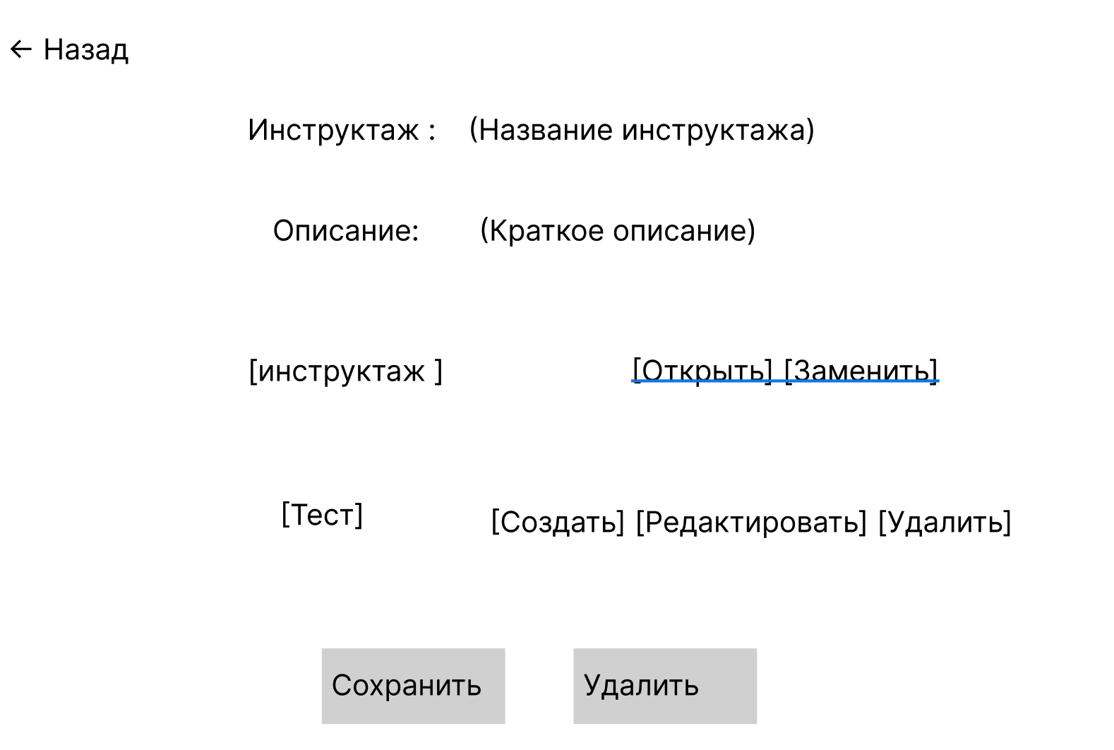
Экран отчетов:
Экран предназначен для просмотра статистики по инструктажам. В верхней части расположен заголовок «Отчеты» и кнопка навигации «Назад». Основную область занимает вертикальный список инструктажей. Для каждого элемента списка отображается название инструктажа, а также строка с показателями: процент прохождения, средний балл, количество персонала и количество прошедших тест. Справа от каждого элемента расположена кнопка «Подробнее» для перехода к детальной статистике по выбранному инструктажу.

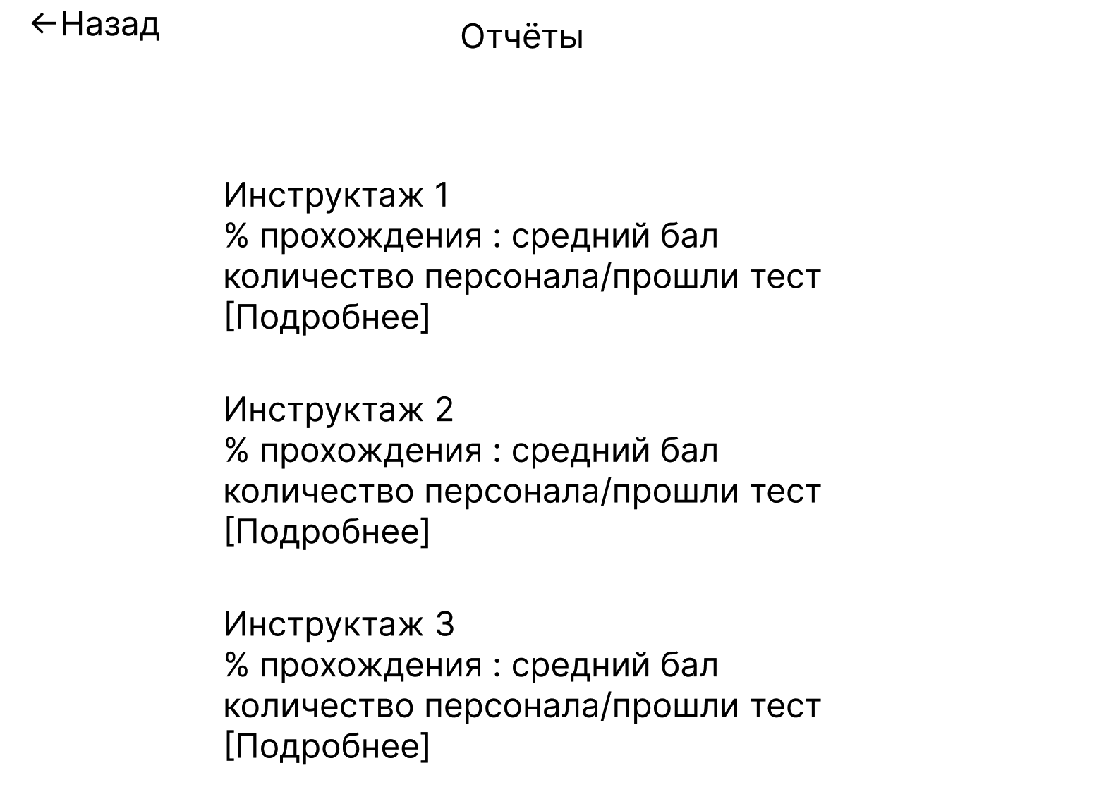

Экран прогресса сотрудника:
Экран предназначен для отслеживания прохождения инструктажей конкретным работником. В верхней части отображается имя сотрудника (Иван Петров). Основную область занимает вертикальный список инструктажей, назначенных данному пользователю. Каждый элемент списка содержит название инструктажа и индикатор статуса его прохождения в формате «Пройден — Да/Нет», позволяющий быстро оценить текущие результаты обучения сотрудника.
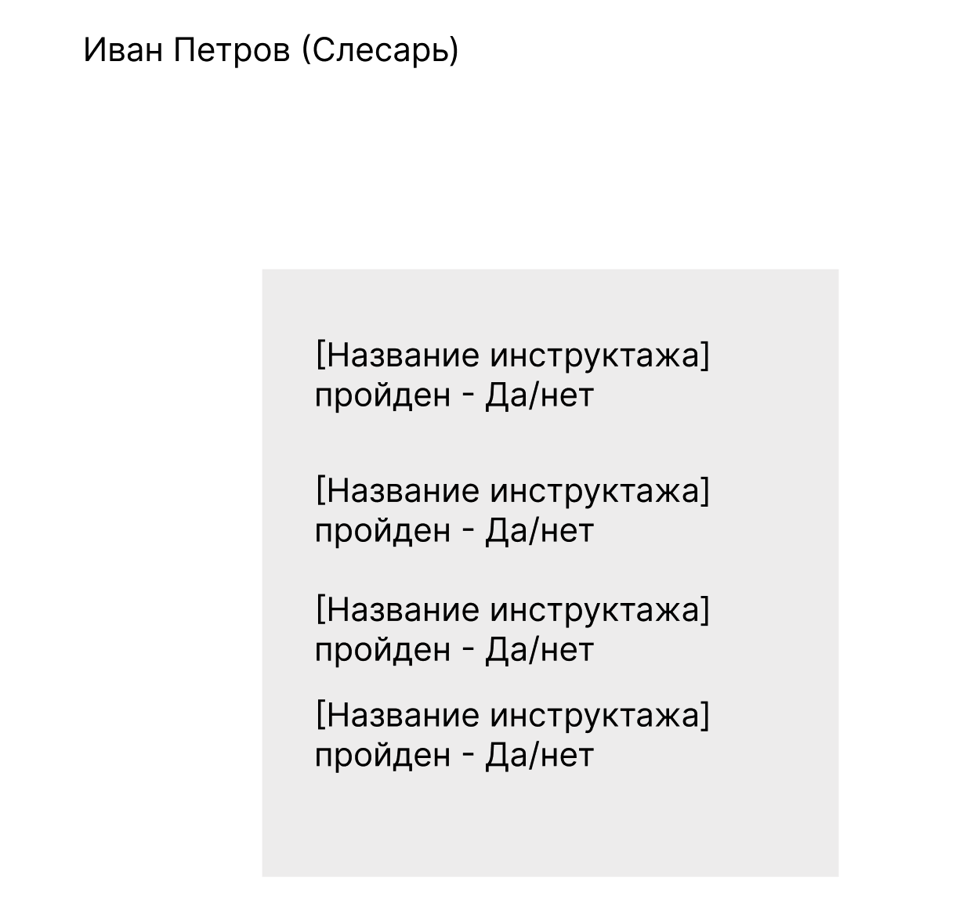

Экран просмотра инструктажа (для работника):
Экран предназначен для ознакомления сотрудника с назначенным инструктажем. В верхней части расположена кнопка навигации «Назад» и заголовок с названием инструктажа. Ниже отображается краткое описание инструктажа. Под описанием размещен блок для просмотра или загрузки файла инструкции. В нижней части экрана выводится информация о статусе прохождения в формате «Пройден: Да/Нет».
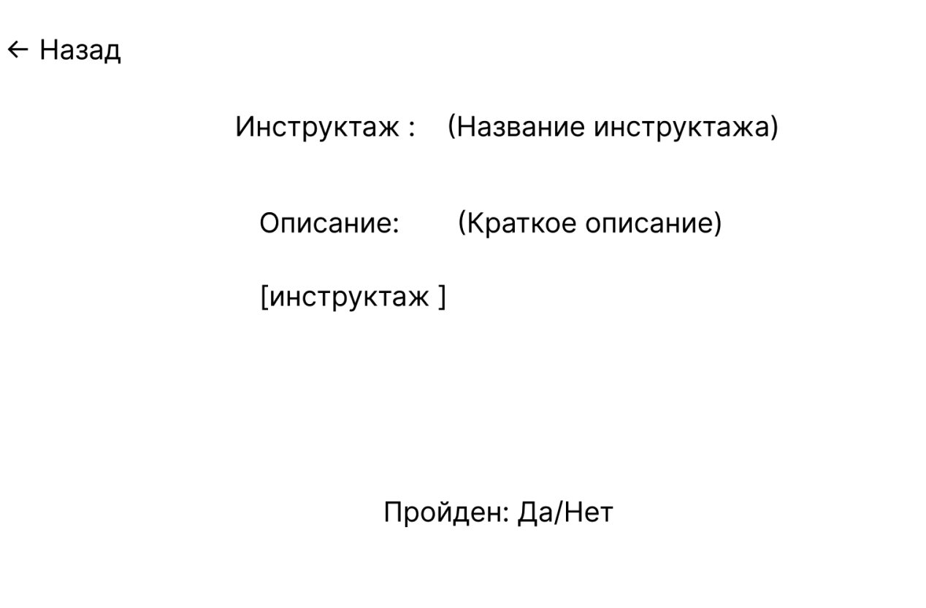
Экран прохождения теста:
Экран предназначен для проверки знаний сотрудника. В верхней части отображается название теста. Ниже расположен номер и текст текущего вопроса. Основную область занимают четыре варианта ответа, представленные в виде радиокнопок для выбора единственного правильного варианта. В нижней части экрана закреплена кнопка «Далее» для перехода к следующему вопросу.
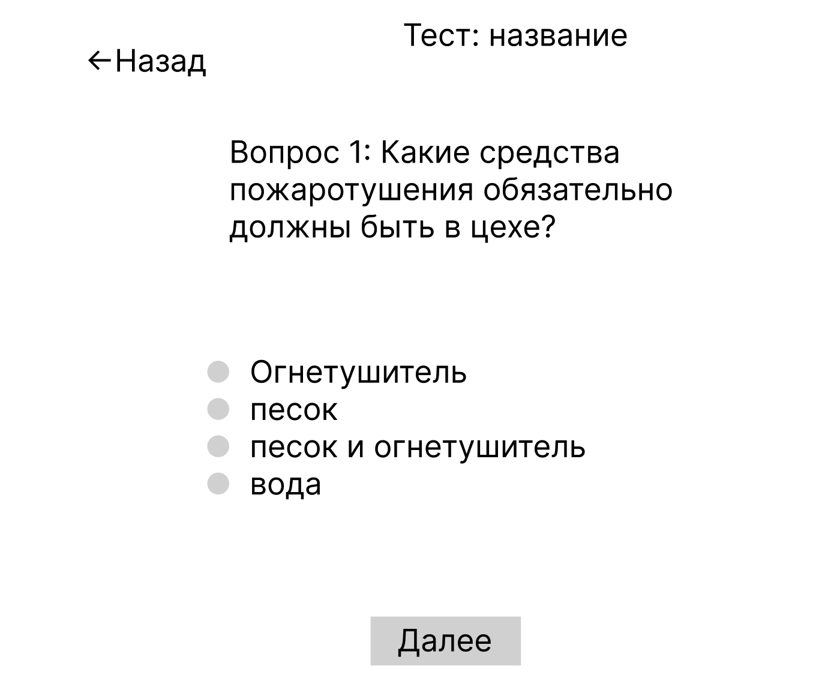

Экран результатов теста:
Экран предназначен для отображения итогов прохождения тестирования. В верхней части расположен заголовок «Результаты теста» и кнопка навигации «Назад». Центральную область занимает крупный индикатор результата в формате «Тест пройден» или «Тест не пройден». Ниже отображается детализированный балл (например, «9/10 (90%)»). В нижней части экрана закреплена кнопка «Вернуться к инструктажу» для возврата к предыдущему разделу.
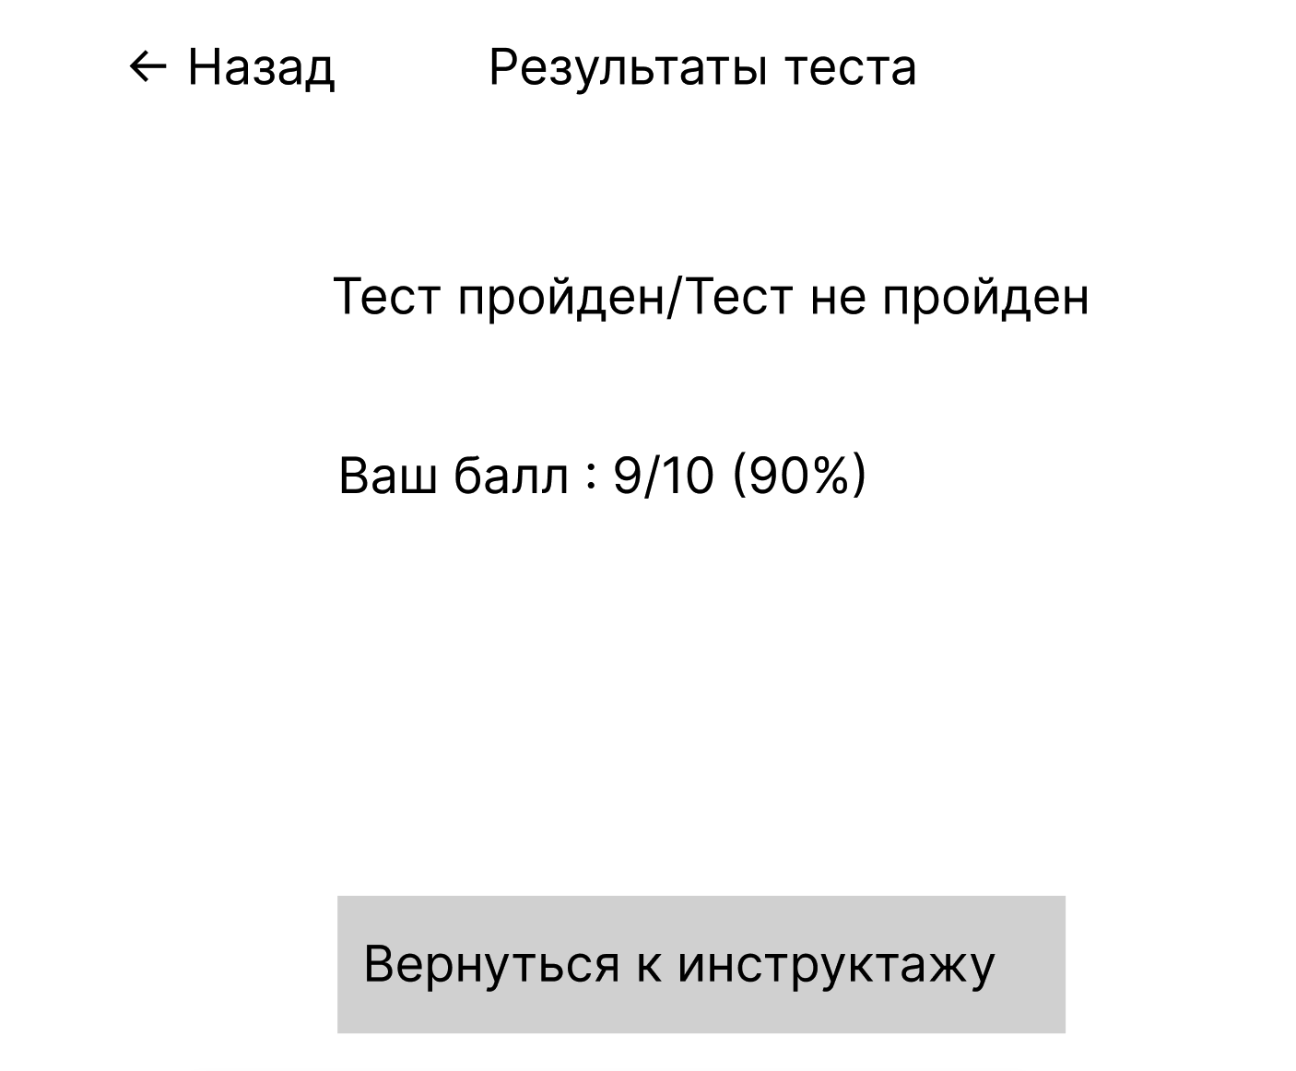

Руководство пользователя

Начало работы
Системные требования
Операционная система: Android 9.0 (API 28) или выше
Свободное место: 100 МБ

Установка приложения
Скопируйте файл app-release.apk на устройство
Откройте файл и подтвердите установку
После установки запустите приложение из меню приложений

Начало работы и вход в систему
Для начала работы вам необходимо войти в приложение, используя свои учетные данные.

Как войти в систему

1 Запустите приложение на вашем устройстве.

2 На экране авторизации введите:
- Логин – ваше уникальное имя пользователя.
- Пароль – ваш пароль.

3 Нажмите кнопку «Войти».

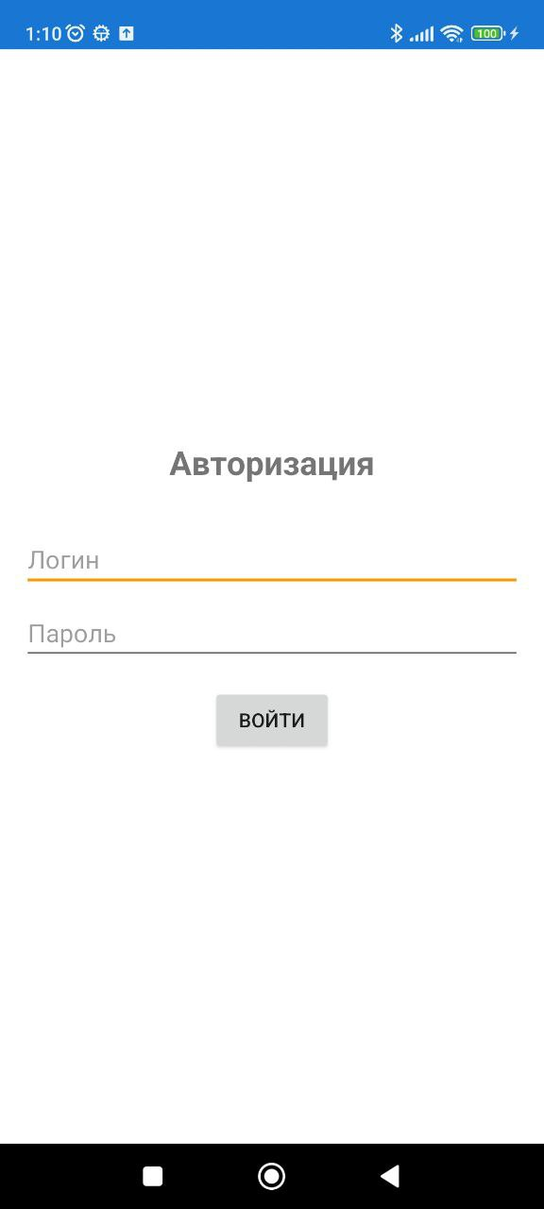
Если вы забыли свои данные, обратитесь к администратору системы. При успешном входе вы будете автоматически перенаправлены в раздел, соответствующий вашей роли (работник, инструктор или администратор).

Роли пользователей и доступные функции
В приложении реализовано три уровня доступа. От того, какая роль назначена пользователю, зависит набор доступных функций.
- Работник: Проходит назначенные инструктажи и тесты, отслеживает свой прогресс.
- Инструктор (Инженер): Создает учебные материалы (инструктажи), назначает их сотрудникам, контролирует выполнение, анализирует результаты тестов и просматривает общую статистику.
- Администратор: Управляет пользователями системы (добавление, редактирование, удаление) и выполняет техническое обслуживание.

Рабочее место работника
После входа под учетной записью работника открывается главный экран с двумя вкладками: «Обучение» и «Тесты».
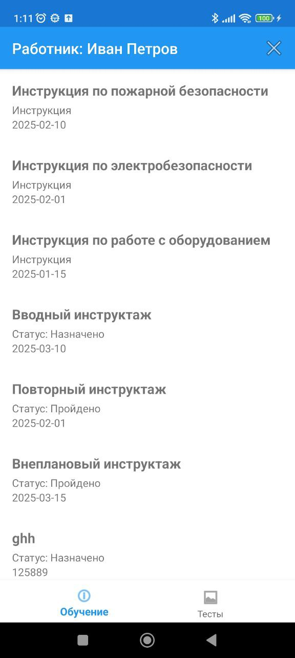

4.1 Обучение (инструктажи)
В этом разделе отображается список инструктажей, назначенных вам.
- Просмотр списка: Вы увидите перечень инструктажей с указанием статуса («Назначено» или «Пройдено») и срока выполнения
- Детали инструктажа: Нажмите на любой инструктаж в списке, чтобы открыть его подробное описание.
- Изучение и отметка: Внимательно изучите содержание инструктажа. Если вы усвоили материал, нажмите кнопку «Отметить как пройденный» внизу экрана.

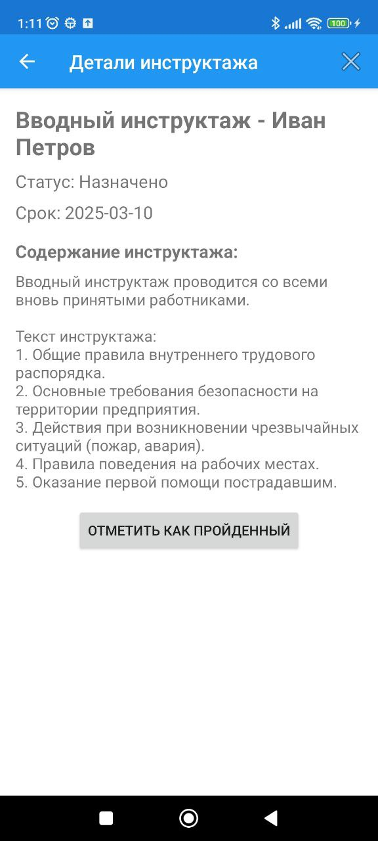
Важно: После отметки «Пройдено» изменить статус будет нельзя. Кнопка для сдачи станет неактивной.

4.2 Тестирование
В этом разделе вы можете проверить свои знания, пройдя доступные тесты
1 Список тестов: На вкладке «Тесты» отображаются все доступные для прохождения тесты.
2 Начало теста: Нажмите на интересующий вас тест. Вы перейдете к первому вопросу.
3 Прохождение теста:
- В верхней части экрана указан прогресс (например, "Вопрос 1 из 5").
- Внимательно прочитайте вопрос и выберите один из трех вариантов ответа.
- После выбора нажмите кнопку «Далее
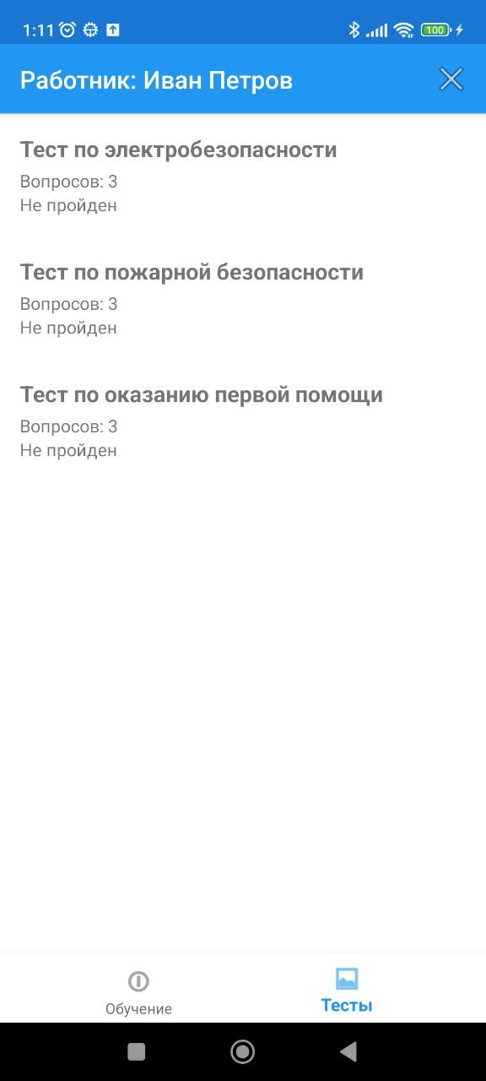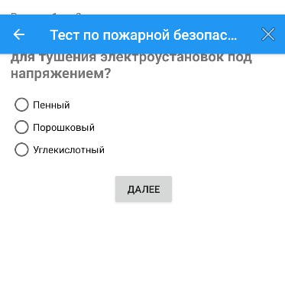

4.3 Просмотр результатов теста
После ответа на последний вопрос тест автоматически завершится, и вы увидите экран с результатами.
На этом экране отображается:
- Общий результат: Количество правильных ответов и процент успеха (например, "Результат: 4 из 5 (80%)").
- Детальный разбор: Под общим результатом находится список всех вопросов, где показано:
- Текст вопроса.

Ваш ответ (зеленый цвет – ответ верный, красный – неверный).
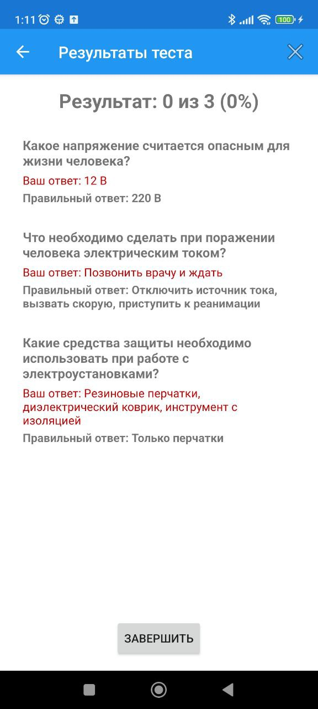
Чтобы завершить просмотр, нажмите кнопку «Завершить».

Рабочее место инструктора
Инструктору доступен более широкий функционал для управления процессом обучения.

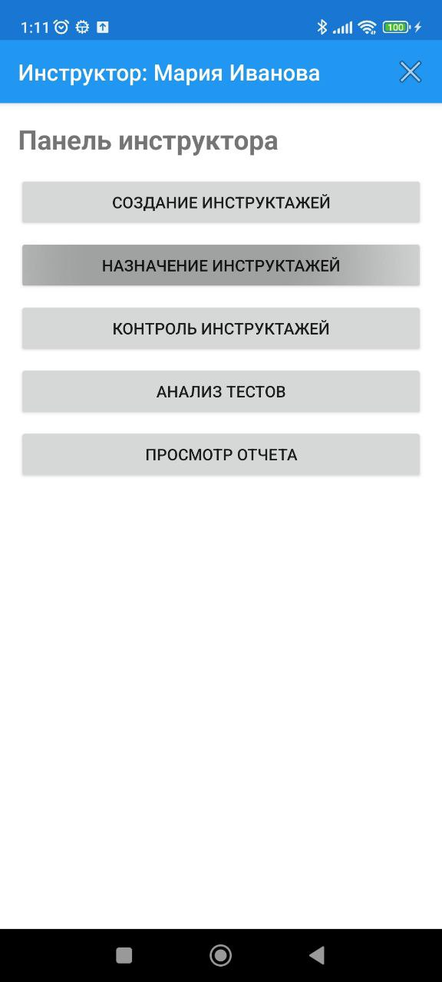

5.1 Создание инструктажей
1 На главном экране нажмите «Создание инструктажей».
2 Заполните все поля:
- Название инструктажа.
- Срок выполнения в формате ДД-ММ-ГГГГ.
- Текст инструктажа – подробное описание материала.
3 Нажмите кнопку «Сохранить».
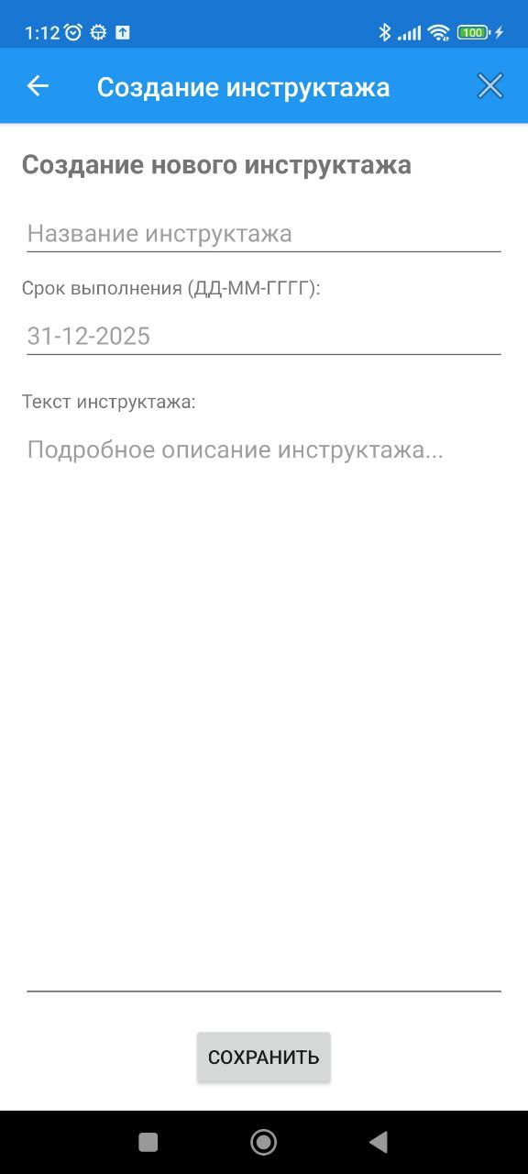
Приложение автоматически проверяет корректность формата даты и то, что срок не указан в прошлом.

5.2 Назначение инструктажей
1 Нажмите «Назначение инструктажей».
2 Выберите получателя:
- Конкретному сотруднику – выберите ФИО из списка.
- Всем сотрудникам – назначение будет выполнено для всех работников сразу.
3 Выберите инструктаж из списка.
4 Поле «Срок выполнения» заполнится автоматически на основе данных, указанных при создании инструктажа.
5 Нажмите «Назначить».

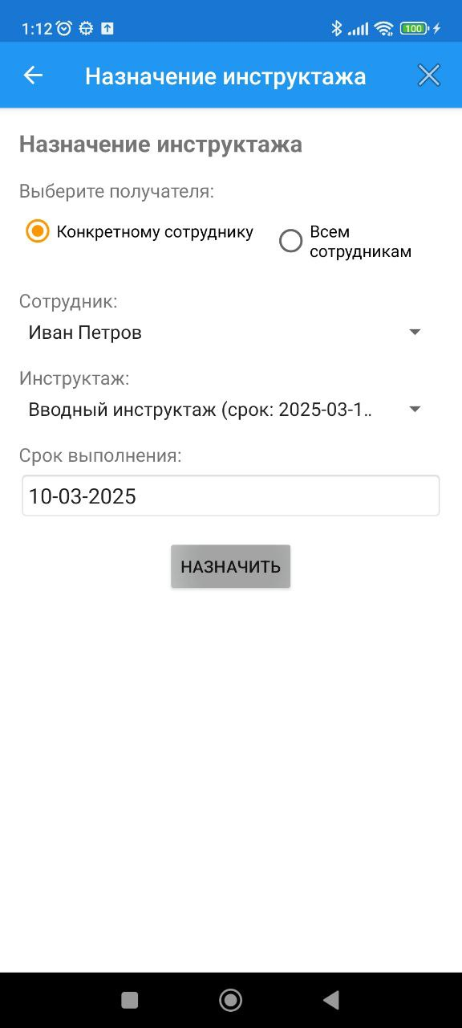

5.3 Контроль инструктажей
Этот раздел позволяет отслеживать процесс прохождения назначенных инструктажей.
1 Нажмите «Контроль инструктажей».
2 Вы увидите список всех назначений с информацией о сотруднике, названии инструктажа, статусе («Назначено»/«Пройдено») и сроке.
3 Отметка о прохождении: Если статус инструктажа «Назначено», вы можете отметить его как пройденный вручную (например, если сотрудник сообщил об этом устно). Для этого нажмите на запись в списке и подтвердите действие в появившемся диалоговом окне.

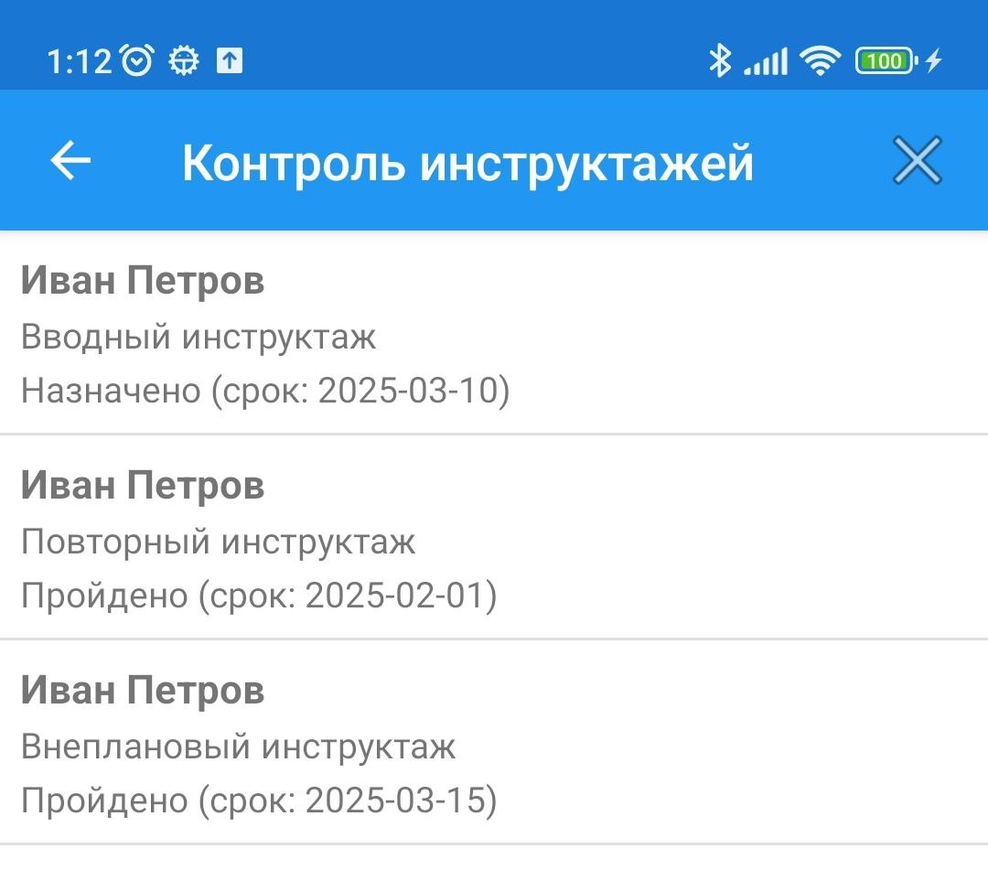

5.4 Анализ тестов
В этом разделе отображается сводная информация по всем попыткам прохождения тестов. Вы можете увидеть, кто из сотрудников, какой тест проходил, и какой результат получил. 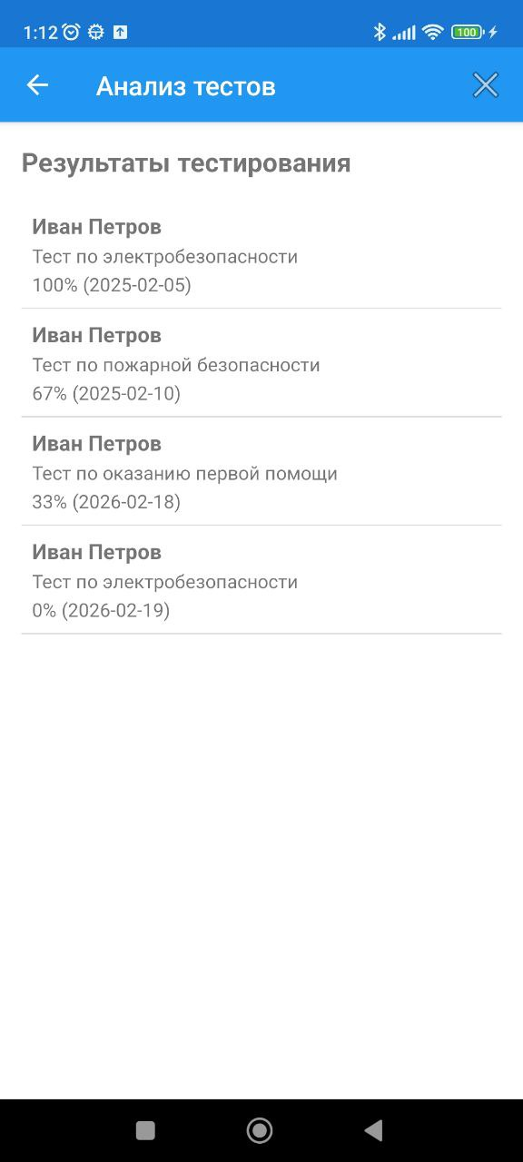

5.5 Просмотр отчёта
Раздел предоставляет общую статистику по системе, включая:
- Общее количество сотрудников.
- Количество назначенных и пройденных инструктажей.
- Средний балл по всем тестам.
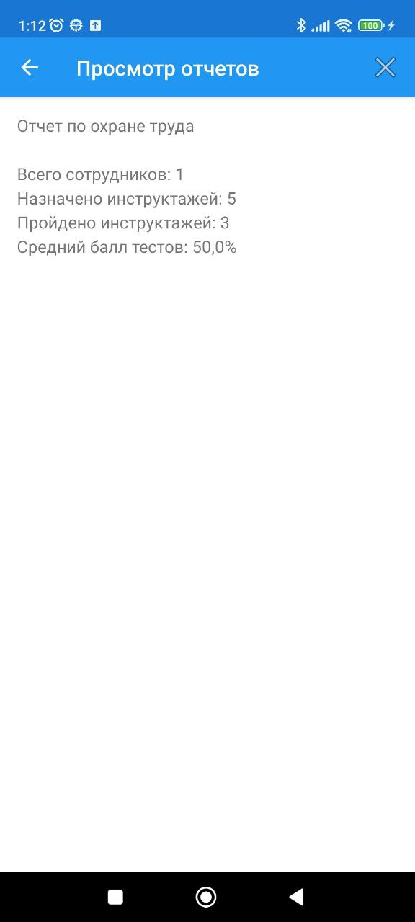

Рабочее место администратора
Администратор отвечает за управление учетными записями и техническое обслуживание приложения.
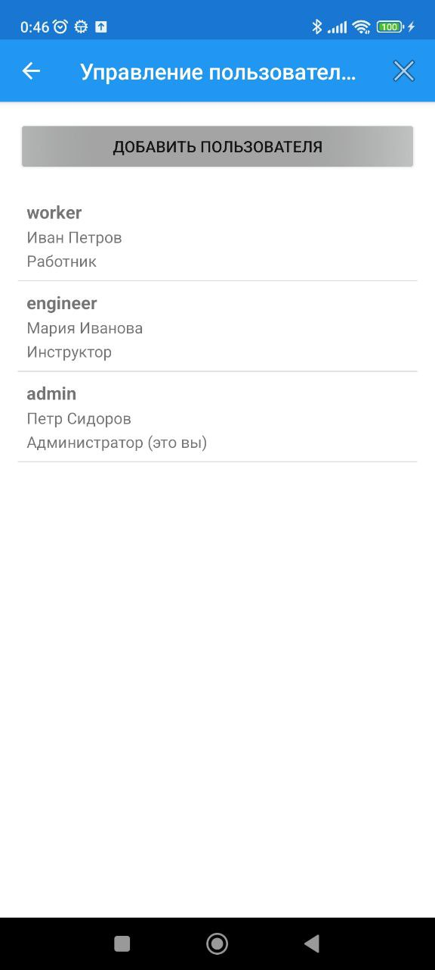

6.1 Управление пользователями
В этом разделе администратор может создавать, редактировать и удалять учетные записи пользователей.
1 Нажмите «Управление пользователями».
2 Добавление пользователя: Нажмите кнопку «Добавить пользователя» и заполните форму:
- Логин, пароль, полное имя.
- Выберите роль из списка (Работник, Инструктор, Администратор).
- Нажмите «Сохранить».

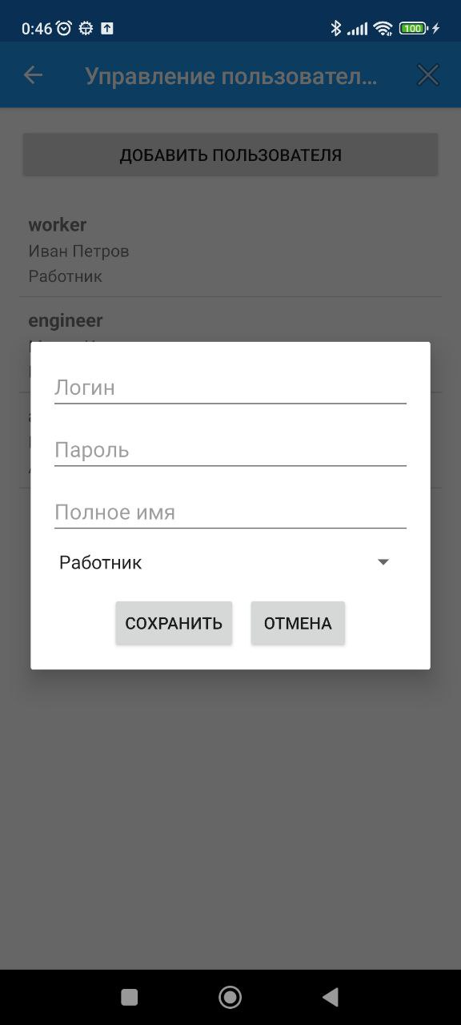
3 Редактирование и удаление: Нажмите на любого пользователя в списке. Откроется диалог с информацией.
- Для изменения данных нажмите «Редактировать».
- Для удаления аккаунта нажмите «Удалить» и подтвердите действие.

Важно: Администратор не может редактировать или удалять свою собственную учетную запись.
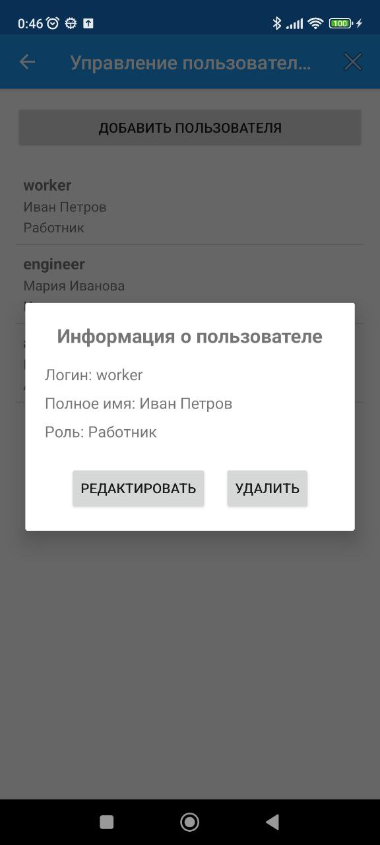
Заключение
Разработанное мобильное приложение «Охрана труда» представляет собой готовое решение для автоматизации обучения и проверки знаний сотрудников. Система обеспечивает разграничение прав доступа для работников, инструкторов и администраторов, позволяя эффективно управлять процессом инструктажей и тестирования.

Ссылки на проект

1 Мобильное приложение: https://github.com/ishikanov0-ctrl/Ensuringoccupationalhealthandsafetyofequipmentattheenterprise/tree/report

2 Отчёт: https://github.com/ishikanov0-ctrl/Ensuringoccupationalhealthandsafetyofequipmentattheenterprise/tree/project

